### Level19.5

고생많으셨습니다! DAT / direct / pattern까지 for의 기법들을 모두 배우셨습니다.

이제부터 반복하면서 다양한 for문 문제를 풀게 됩니다.

**for문 훈련문제를 풀 때 꼭 연습장에 설계를 한 후 풀어주세요**

## Level19.5 함수와 포인터 [난이도 : 1]

**문제 1번** [[숙제 목록보기](http://quest.mincoding.co.kr/contest.php?cid=1061)]

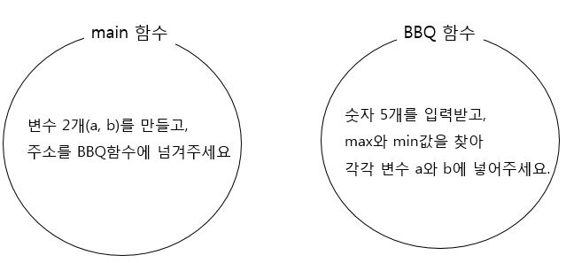

**※ main 함수에서 a, b를 출력 해주세요.**

## 입력 예제

4 2 5 3 8

## 출력 결과

a=8

b=2

## Level19.5 안정적인 세포 판별 [난이도 : 4]

**문제 2번** [[숙제 목록보기](http://quest.mincoding.co.kr/contest.php?cid=1061)]

5x4 배열에 0 또는 1로 구성된 숫자들을 입력받아주세요.

입력받은 배열에 있는 숫자 1은 세포를 뜻합니다.

세포 1주변에 아무것도 없으면 세포들이 안정된 상태입니다.

즉, 8방향 모두 아무런 숫자가 없어야 합니다.

아래 예제를 참고하여,

입력받은 세포상태가 "**안정된 상태**"인지 **"불안정한 상태"**인지 출력 하세요.

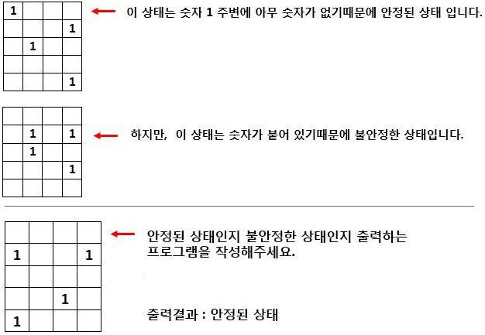

## 입력 예제

0 0 0 0

1 0 0 0

0 0 1 0

0 0 0 0

1 0 0 1

## 출력 결과

안정된 상태

## Level19.5 핸드폰 비밀번호 순서 [난이도 : 5]

**문제 3번** [[숙제 목록보기](http://quest.mincoding.co.kr/contest.php?cid=1061)]

**1~16 사이의 숫자 4개를 입력** 받고 배열에 채워주세요.

총 16칸짜리인 **4x4 배열**을 만들어 주세요.

4x4 배열에 아래와 같이 번호를 매긴다고 했을때

입력받은 숫자 4개에 해당하는 번호에 **값을 1부터 순차적으로 채워준 후 출력** 해주세요.

**아래 예제를 참고하여 소스코드를 작성해주세요.**

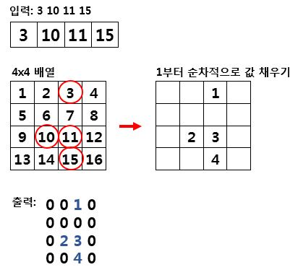

## 입력 예제

3 10 11 15

## 출력 결과

0 0 1 0

0 0 0 0

0 2 3 0

0 0 4 0

## Level19.5 가로세로 색칠하기 [난이도 : 2]

**문제 4번** [[숙제 목록보기](http://quest.mincoding.co.kr/contest.php?cid=1061)]

가로 또는 세로를 색칠하는 프로그램을 짜야 합니다.

4x4 배열 하나를 준비 해 주세요.

만약

**G 3**이라고 입력 받으면 **가로 3번줄**이 색칠 됩니다.

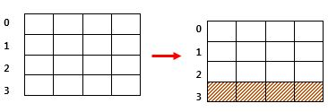

**S 2**를 입력 받으면 **세로 2번줄**이 색칠 됩니다.

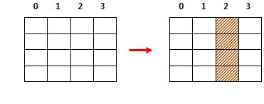

이러한 규칙으로 **3개의 명령어를 입력 받고 결과를 출력** 하세요.

**ex)**

입력:

**G 3**

**S 2**

**S 0**

출력:

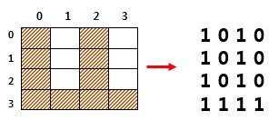

## 입력 예제

G 3

S 2

S 0

## 출력 결과

1 0 1 0

1 0 1 0

1 0 1 0

1 1 1 1

## Level19.5 모양넣기 [난이도 : 5]

**문제 5번** [[숙제 목록보기](http://quest.mincoding.co.kr/contest.php?cid=1061)]

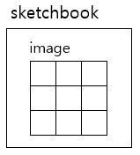왼쪽 그림과 같은 **sketchbook 구조체를 정의**하고, **구조체 변수 1개**를 만들어 주세요.

이미지에 들어갈 내용을 **구조체 변수안 image char배열에 입력받고,**

어떤 무늬로 구성되어 있는지 **알파벳 순서대로 출력**하세요.

(입력되는 문자는 모두 대문자입니다)

ex)

**[입력] [출력]**

ATK AGKT

AAA

TTG

## 입력 예제

BBB

BCD

DZZ

## 출력 결과

BCDZ

## Level19.5 비밀 위치 찾기 [난이도 : 4]

**문제 6번** [[숙제 목록보기](http://quest.mincoding.co.kr/contest.php?cid=1061)]

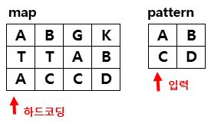

3x4 **map배열은** 위와 같이 **하드코딩** 하고,

2x2 **pattern배열을 입력** 받아주세요.

그리고 map배열에 **pattern**라는 패턴 배열이 **존재하는지 확인**하고

**몇개**인지 출력 하면 됩니다.

만약, pattern이 존재하고 1개가 발견되었다면 **"발견(1개)"** 출력

만약, pattern이 없다면 **"미발견"** 출력

## 입력 예제

AB

CD

## 출력 결과

발견(1개)

## Level19.5 비밀 위치 찾기 [난이도 : 4]

**문제 6번** [[숙제 목록보기](http://quest.mincoding.co.kr/contest.php?cid=1061)]



3x4 **map배열은** 위와 같이 **하드코딩** 하고,

2x2 **pattern배열을 입력** 받아주세요.

그리고 map배열에 **pattern**라는 패턴 배열이 **존재하는지 확인**하고

**몇개**인지 출력 하면 됩니다.

만약, pattern이 존재하고 1개가 발견되었다면 **"발견(1개)"** 출력

만약, pattern이 없다면 **"미발견"** 출력

## 입력 예제

AB

CD

## 출력 결과

발견(1개)

## Level19.5 마스킹하고 난뒤 [난이도 : 5]

**문제 7번** [[숙제 목록보기](http://quest.mincoding.co.kr/contest.php?cid=1061)]

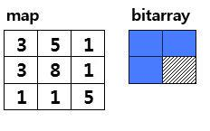

2x2 size의 **bitarray 배열을 입력** 받고, **map 배열을 하드코딩** 하세요.

bitarray를 map의 (0,0)에 masking하면 나오는 값은

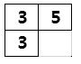 이고 합은 11입니다.

bitarray를 map에다 masking 후

**합**을 구했을 때 **가장 큰 값이 나오는 좌표**를 출력 하세요.

## 입력 예제

1 1

1 0

## 출력 결과

(0,1)